前保险杠

当以大约15km/h的速度发生前部碰撞时，保险杠和横梁吸收了足够的能量从而防止侧梁受到损坏。

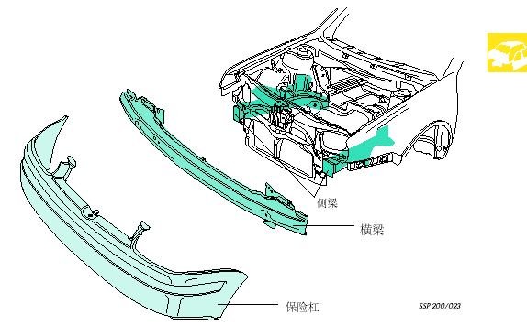
后保险杠  后保险杠被加大了。因此，低速的尾部碰撞不会对车身的侧面造成伤害  。  这些措施将会减少维修成本。 | 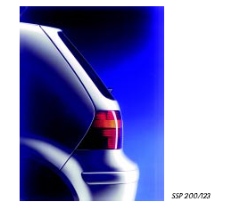

技术平台

象AUDI A3和SKODA OCTAVIA一样，新款高尔夫基于A平台。这个平台的车型在技术的角度看几乎是相同的。

发动机 | 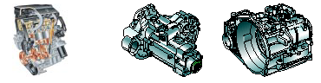
传动系 | 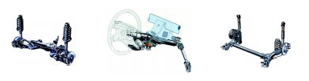
制动系统 | 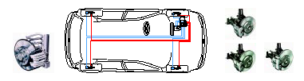
电子系统 | 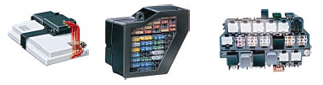
加热和空调系统 | 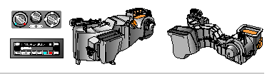

发动机——变速箱组合

发动机 | 变速箱
发动机 | 五速手动变速箱 |  | 四速自动变速箱
发动机 | 02K | 02J | 01M
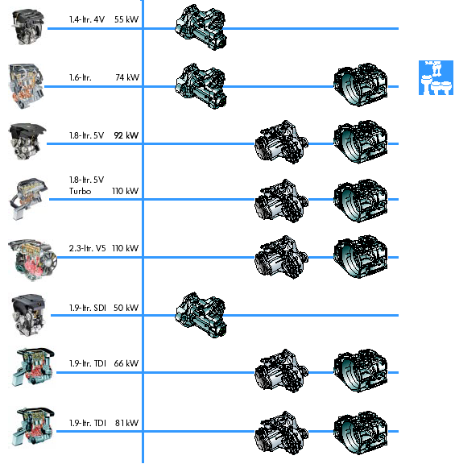

发动机 | 发动机代码 | 变速箱 | 排放标准 |  | 措施 | 发动机管理系统
发动机 | 发动机代码 | 变速箱 | D2 | 欧二 | 措施 | 发动机管理系统
1.4升55kw | AHW | 手动 |  | × |  | MAGNETI MARELLI 4AV
1.4升55kw | AKQ | 手动 | × |  | 基础催化转换器 | MAGNETI MARELLI 4AV
1.6升 74kw | AEH | 手动 | × |  | 软件升级 | SIMOS 2
1.6升 74kw | AEH | 自动 |  | × |  | SIMOS 2
1.6升 74kw | AKL | 自动 | × |  | 两个基础催化转换器 | SIMOS 2
1.8升 92kw | AGN | 手动 | × |  | 软件升级 | 博世MOTRONIC 3.8.5
1.8升 92kw | AGN | 自动 |  | × |  | 博世MOTRONIC 3.8.5
1.8升 110kw | AGU | 手动 | × |  | 软件升级  三金属催化转换器 | 博世MOTRONIC 3.8.5
1.8升 110kw | AGU | 自动
2.3升 110kw | AGZ | 手动 | × |  | 二次空气喷射 | 博世MOTRONIC 3.8.5
2.3升 110kw | AGZ | 自动
1.9升 SDI | AGP | 手动 |  | × |  | 博世电控柴油机控制系统
1.9升TDI 66kw | ALH | 手动 | × |  | 可变涡轮几何形状  增大型氧化催化转换器  废气循环冷却器（自动变速箱） | 博世电控柴油机控制系统
1.9升TDI 66kw | ALH | 自动
1.9升TDI 66kw | AGR | 手动 |  | × |  | 博世电控柴油机控制系统
1.9升TDI 66kw | AGR | 自动
1.9升TDI  66kw | AHF | 手动 |  | × |  | 博世电控柴油机控制系统
1.9升TDI  66kw | AHF | 自动

德国排放标准

在德国，新的排放标准从1997年7月起实行。这个标准，即D3排放阶段，规定了更低的排放限制。
驾驶达到这个排放标准汽车的顾客可以享受到政府的税收优惠政策。
下表所示为发动机、D3排放标准和欧二排放标准之间的关系

1.4升 4V 发动机（55kw）

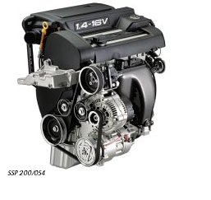 | 1.4升 4V 发动机是最新的发展，它有以下一些特征：  铝制气缸体  静态高压分电器
 |  | 你可以在自学习手册NO196中找到更多关于这款发动机的详细信息。
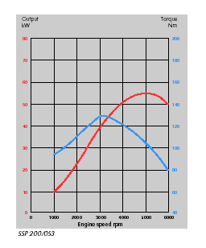 | 排量：1390立方厘米  压缩比：10.5;1  输出：55kw 转速5000转/分  扭矩：128牛米 转速3300转/分  发动机管理系统：MAGNETI MARELLI 4AV  燃油：优质无铅汽油（95号）  这款发动机也可以用普通无铅汽油（91号），但是最高功率将会下降。

- 6升发动机（74kw）

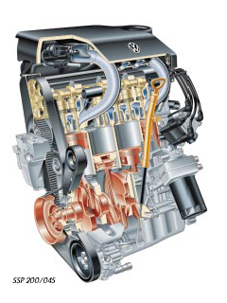 | 1.6升直列四缸发动机有以下特征：  带有内排气管的铝制气缸体  压配合的铸造钢制气缸  塑料双通道进气歧管  静态高压分电器  动力转向的压力开关  离合器踏板开关
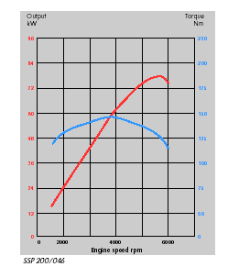 | 排量：1595立方厘米  压缩比：10.2;1  输出：74 kw 转速5600转/分  扭矩：145牛米 转速3800转/分  发动机管理系统：Simos 2  燃油：优质无铅汽油（95号）  这款发动机也可以用普通无铅汽油（91号），但是最高功率将会下降。

- 8升5V发动机（92kw）

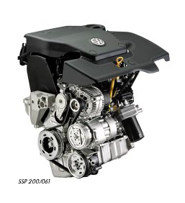 | 每缸五气阀的直列四缸1.8升发动机有以下特征：  可变配气相位  塑料双通道进气歧管  静态高压分电器  带有回流探测的热薄膜空气质量测量器  动力转向的压力开关  离合器踏板开关
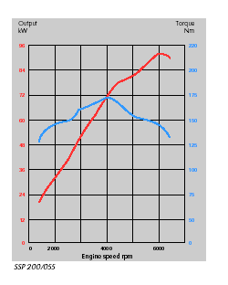 | 排量：1781立方厘米  压缩比：10.3;1  输出：92 kw 转速6000转/分  扭矩：170牛米 转速4200转/分  发动机管理系统：MOTRONIC 3.8.5  燃油：优质无铅汽油（95号）  这款发动机也可以用普通无铅汽油（91号），但是最高功率将会下降。

- 8升5V涡轮增压发动机（110kw）

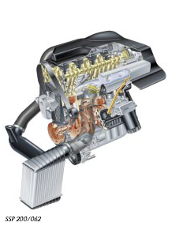 | 1.8升4缸直列发动机每缸有五个气阀，并且有涡轮增压器，它有以下特征：  带有独立点火线圈的静态高压分电器  动力转向系统压力开关  离合器踏板开关
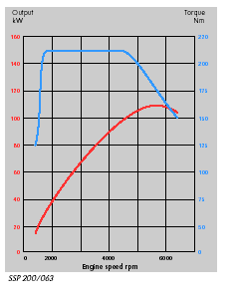 | 排量：1781立方厘米  压缩比：9.5;1  输出：110kw 转速5700转/分  扭矩：210牛米 转速1750转/分  发动机管理系统：MOTRONIC 3.8.3  燃油：优质无铅汽油（95号）  这款发动机也可以用普通无铅汽油（91号），但是最高功率将会下降。

- 3升V5发动机(110kw)

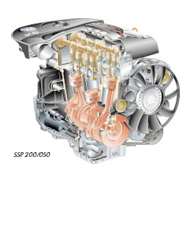 | 从设计的角度来看，2.3升V形排列五缸发动机是从VR6发动机演化而来的。它有以下特征：  双通道进气歧管  带有回流探测的热薄膜空气质量测量器  带有五个独立点火线圈的静态高压分电器  动力转向系统压力开关  离合器踏板开关
 | 。   | 这款发动机的机构和功能在自学习手册NO195中有说明
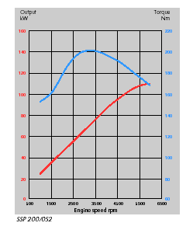 | 排量：2326立方厘米  压缩比：10.0:1  输出：110kw 转速6000转/分  扭矩：205牛米 转速3200转/分  发动机管理系统：MOTRONIC 3.8.3  燃油：优质无铅汽油（95号）  这款发动机也可以用普通无铅汽油（91号），但是最高功率将会下降。

- 9升SDI发动机（50kw）

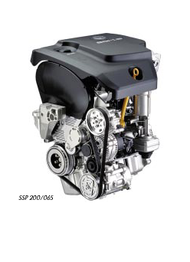 | 直接喷射的自吸气式直列四缸1.9升发动机有以下特征：  两级废弃循环阀  电控进气歧管阀  带有可调整肋带轮的预调整喷射阀  垂直燃油过滤器
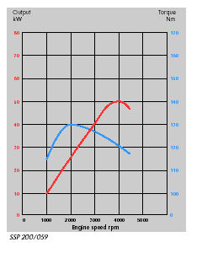 | 排量：1896立方厘米  压缩比：19.5：1  输出：50kw 转速4000转/分  扭矩：130牛米 转速2200转/分  混合气准备：带有电控分电器喷射泵的直接喷射  燃油：45号柴油  这款发动机也可以用生物柴油
 | 。

31

- 9升TDI发动机（66kw）

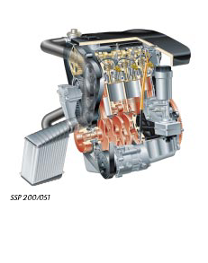 | 带有中间冷却器的1.9升涡轮增压柴油机有以下特征：  带有可调整肋带轮的预调整喷射阀  质量轻的阀门齿轮  有可更换纸衬垫的垂直燃油过滤器  进气歧管阀
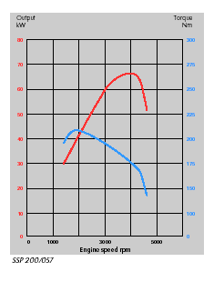 | 排量：1896立方厘米  压缩比：19.5：1  输出：66kw 转速3750转/分  扭矩：210牛米 转速1900转/分  混合气准备：带有电控分电器喷射泵的直接喷射  燃油：45号柴油  这款发动机也可以用生物柴油。

- 9升TDI发动机（81kw）

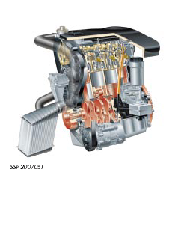 | 由于采用了可变几何尺寸的涡轮，这款发动机比66kw的1.9升TDI发动机有更高的输出功率。
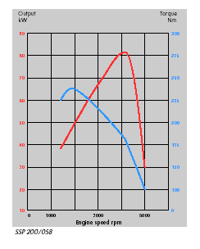 | 排量：1896立方厘米  压缩比：19.5：1  输出：81kw 转速4150转/分  扭矩：235牛米 转速1900转/分  混合气准备：带有电控分电器喷射泵的直接喷射  燃油：45号柴油  这款发动机也可以用生物柴油。

进气歧管阀

在1.9升TDI 发动机中，一个阀被集成在进气歧管中。这个阀在发动机关闭的时候能阻止它的振动。 | 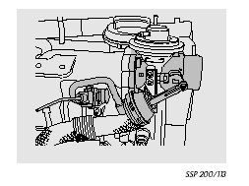
柴油机的压缩比很高。由于进入歧管中空气的压力很高，当发动机被关闭的时候，它往往会振动。 | 当发动机被关闭的时候，进气歧管阀切断了空气供给。这样就减少了压缩空气量，使发动机能平稳运行
下面是它的工作原理： | 当发动机关闭的时候，发动机控制单元向进气歧管切换阀发出一个信号。这个切换阀改变真空腔的部分压力，真空腔关闭进气歧管阀。
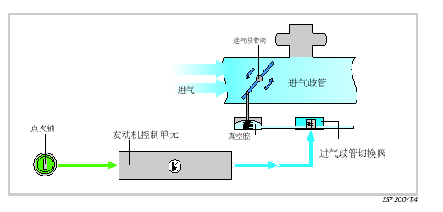

带有回流探测的热薄膜空气质量测量器  有些发动机有带回流探测的热薄膜空气质量测量器。最优的混合气组成对低废气排放和发动机高输出功率都非常重要。而这两点在很大程度上都依赖于对进气质量的精确测量。  阀门的开关在进气歧管中产生了气体的回流。带回流探测的热薄膜空气质量测量器能探测到回流的空气质量，然后产生一个信号并将它送给发动机控制单元。这样就保证了空气质量测量的高精度。 | 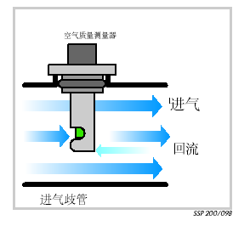
设计  空气质量测量器的电子单元和传感器位于一个紧凑的塑料壳中。  在壳子的底部，有一个测量管道，传感器插在其中。这个测量管道带走了部分的进气和回流空气并使它们经过传感器。传感器产生的信号经过电子单元的处理后被送给发动机电控单元。 | 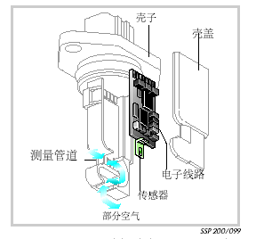  你可以在自学习手册NO195中找到详细的资料。

离合器踏板开关  它位于脚部控制区域，向发动机控制单元提供离合器操作信号。  离合器有操作时的信号利用：  在装备有SDI或者TDI发动机的车辆，燃油喷射量减少。这就在换挡时减小了发动机振动。  在准备有巡航控制系统的车辆，巡航控制功能被禁用 | 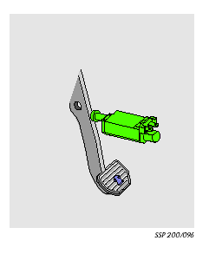
在装备汽油机的车辆（超过74kw），节气门关闭阻尼器被禁用。

以下是工作原理： | 当离合器被操作时，离合器踏板开关向发动机送出信号。然后发动机控制单元使节气门关闭阻尼器禁用。  节气门快速关闭，这就防止了由于过量空气而引起转速短期内快速上升。
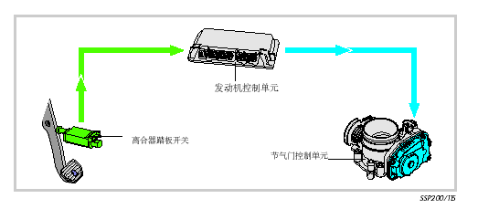

。

动力转向压力开关  它位于叶片泵上面。当叶片泵处于高负荷时，它向发动机控制单元发出信号 | 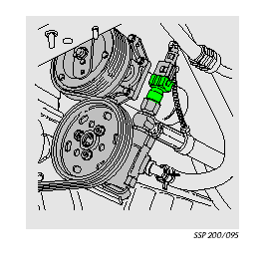
叶片泵由发动机通过V形带驱动。

全转向时，叶片泵要产生很高的压力。这样就给发动机施加了很大的负荷，怠速转速有可能急剧下降。采用压力开关的信号，发动机控制单元能够在适当的时间识别发动机负荷状态并相应的调整发动机怠速转速。

以下是它的工作原理：  当叶片泵内部压力很高时，动力转向压力开关向发动机控制单元发出信号。 | 发动机控制单元驱动节气门阀定位器并使节气门阀转过一定的角度。这样就维持了发动机怠速转速。
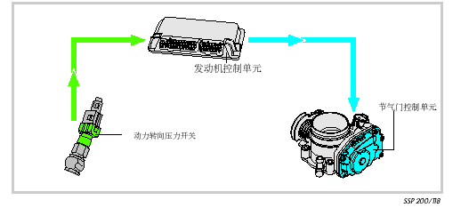

巡航控制系统  这套系统可以根据驾驶员的意图控制车速而不需要驾驶员实际控制加速踏板。巡航控制系统（CCS）以前是由一个独立的控制单元控制，节气门阀由真空腔驱动。 | 现在的巡航控制系统由发动机控制单元控制 。节气门阀由节气门阀控制单元控制。
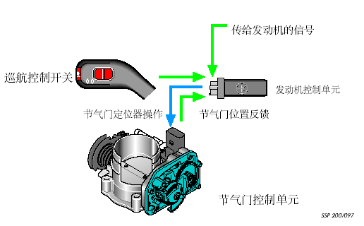

以下是它的工作原理：
将巡航控制系统的开关打到开的位置告诉发动机保持目前的车速。发动机控制单元启动节气门阀齿轮的控制电机并根据目前的车速来控制节气门阀。 | 为了调整巡航速度，发动机控制单元需要上图所示的传感器信号。
 | 你可以在自学习手册NO195中找到详细信息。

变速器  变速箱  新款高尔夫采用了两款手动变速箱和一款自动变速箱。 | 所有的变速箱都有摆支撑并通过螺栓连接在发动机油底壳上。这样就减少了从发动机——变速箱总成传往车身的振动。手动变速箱由液压离合器控制。
5速手动变速箱02K  它是手动变速箱02O的高级发展。 | 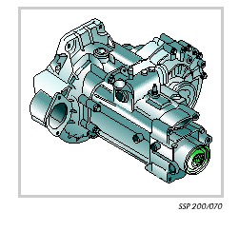
5速手动变速箱02J  它是手动变速箱02A的高级发展。 | 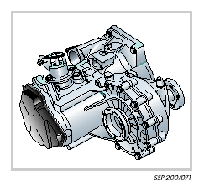

四速自动变速箱01M  它与CAN数据总线通过网络相连。最终的驱动要通过三脚滚子接合轴 |  | 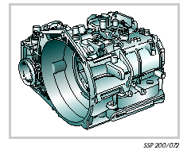
CAN数据总线
在新款高尔夫中，发动机控制单元、自动变速器控制单元和ABS控制单元通过CAN总线连接。

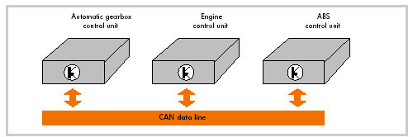

 | 你可以在自学习手册NO186总发现关于CAN总线的详细信息。
三脚滚子接合轴  它可以阻止振动和噪声从发动机——变速器总成传递到车身。 | 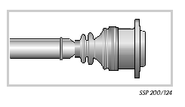

。

传动系  传动系包括悬架支撑轴、双V形架和扭转梁后桥，它和以前的车型一样，基于共同的设计原则。  传动系各组件之间的相互作用带来了舒适的驾驶感觉。 | 例如，全新设计的带有大轮胎的前后桥和动力转向系统。为了保证车轮的安全，所有的轮毂都有五个孔。
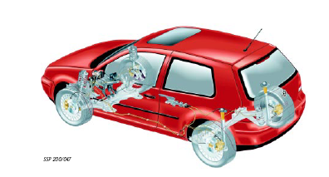
接下来将向你解释如下组件的特征： | 转向系统  前桥  扭转梁后桥  制动系统  前后制动器  ULW轮胎  轻合金车轮

